BUKU MANUAL PENGGUNA

Modul Pembobotan Fuzzy AHP

Integrated Halal Supply Chain
Knowledge Management & Decision Support System

Versi Dokumen: 1.1
Tanggal: 29 Juni 2026

Daftar Isi
Daftar Gambar 3
1. Pendahuluan 4
2. Use Case Diagram 5
4. Activity Diagram 8
5. Hak Akses Sebagai Admin 12
5.1 Halaman Login 12
5.2 Menu Kelola User (Pembuatan Akun Pakar K1) 13
5.3 Menu Rekap Pembobotan (V1) 15
5.3.1 Tampilan Data Per Pakar 15
5.3.2 Melihat Detail Perbandingan 15
5.3.3 Export ke Excel 16
5.4 Menu Tahapan Fuzzy AHP 17
5.4.1 Pemilihan Jenis Matriks 17
5.4.2 Step 1 & 2 — Matriks Perbandingan Berpasangan 18
5.4.3 Step 3 — Penjumlahan Baris (Row Sum) 19
5.4.4 Step 4 — Total Sum & Invers 19
5.4.5 Step 5 & 6 — FSE & Defuzzifikasi 20
5.4.6 Step 7 — Normalisasi Bobot Global 20
5.4.7 Step 8 — Uji Konsistensi (CR) 21
6. Hak Akses Sebagai Responden Pakar 22
6.1 Halaman Login 22
6.2 Pengisian Biodata Responden 22
6.3 Pembobotan Kriteria Umum (KU) 23
6.4 Pembobotan Antar CP (Level 1) 25
6.5 Pembobotan Sub-Kriteria per CP 25
6.6 Konfirmasi & Submit 27
6.7 Halaman Terima Kasih 28
7. Daftar Istilah 29

Daftar Gambar
Gambar 1. Halaman Login Sistem 4
Gambar 2. Use Case Diagram 5
Gambar 3. Entity Relationship Diagram 6
Gambar 4. Activity Diagram — Pengisian Kuesioner Pembobotan oleh Pakar 9
Gambar 5. Activity Diagram — Pengelolaan Rekap Pembobotan oleh Admin 10
Gambar 6. Activity Diagram — Tahapan Fuzzy AHP 11
Gambar 7. Halaman Login Sistem 12
Gambar 8. Pesan Error Login 13
Gambar 9. Tombol Logout 13
Gambar 10. Formulir Tambah User 14
Gambar 11. Daftar User pada Halaman Kelola User 15
Gambar 12. Tampilan Card Rekap Per Pakar 15
Gambar 13. Modal Detail Perbandingan Pairwise 16
Gambar 14. Tombol Export Excel 17
Gambar 15. Tombol Pemilihan Jenis Matriks 18
Gambar 16. Matriks Perbandingan Berpasangan (Mode Crisp) 18
Gambar 17. Matriks Perbandingan Berpasangan (Mode TFN) 19
Gambar 18. Tabel Row Sum 19
Gambar 19. Total Sum dan Invers 20
Gambar 20. Tabel FSE dan Nilai Crisp 20
Gambar 21. Tabel Normalisasi Bobot Global 21
Gambar 22. Hasil Uji Konsistensi (CR) 21
Gambar 23. Halaman Login — Masuk Sebagai Pakar 22
Gambar 24. Form Biodata Responden Pakar 23
Gambar 25. Card Perbandingan Berpasangan dengan Slider 24
Gambar 26. Contoh Slider Digeser ke Kiri (Kriteria Kiri Lebih Penting) 24
Gambar 27. Pembobotan Antar CP (Level 1) 25
Gambar 28. Pembobotan Sub-Kriteria CP1 26
Gambar 29. Pembobotan Sub-Kriteria CP4 27
Gambar 30. Modal Konfirmasi Submit 27
Gambar 31. Notifikasi Berhasil dan Perpindahan Tab Otomatis 28
Gambar 32 .Modal Terima Kasih dan Rekap Pengisia 28

1. Pendahuluan
Buku manual ini membahas secara khusus Modul Kuesioner 1 (K1), yaitu modul pembobotan model integrasi Halal Supply Chain menggunakan metode Fuzzy AHP. Modul ini merupakan bagian dari Sistem Informasi Manajemen Halal Supply Chain yang dibangun menggunakan metode Fuzzy Analytical Hierarchy Process (Fuzzy AHP).
Pada modul K1 V1, para pakar melakukan penilaian pairwise comparison (perbandingan berpasangan) menggunakan Skala Saaty (1–9) terhadap:
- Kriteria Umum (KU), Kriteria umum halal supply chain
- Critical Point Level 1 (CP1–CP9), Perbandingan antar 9 titik kritis
- Sub-Kriteria per CP, Perbandingan sub-kriteria di masing-masing CP
Hasil pembobotan ini kemudian diolah oleh sistem menggunakan Fuzzy AHP untuk menghasilkan bobot global setiap Critical Point dan sub-kriterianya.

Dua Hak Akses pada Modul Kuesioner 1 Pembobotan Fuzzy AHP
Modul ini melibatkan dua hak akses:
No | Hak Akses | Fungsi
1 | Admin | Mengelola akun pakar, merekap data pembobotan (lihat, edit, hapus, tambah, export Excel), dan melihat tahapan perhitungan Fuzzy AHP secara step by step
2 | Pakar K1 | Mengisi kuesioner pembobotan pairwise comparison (Kriteria Umum, Antar CP, dan Sub-Kriteria per CP) menggunakan Skala Saaty

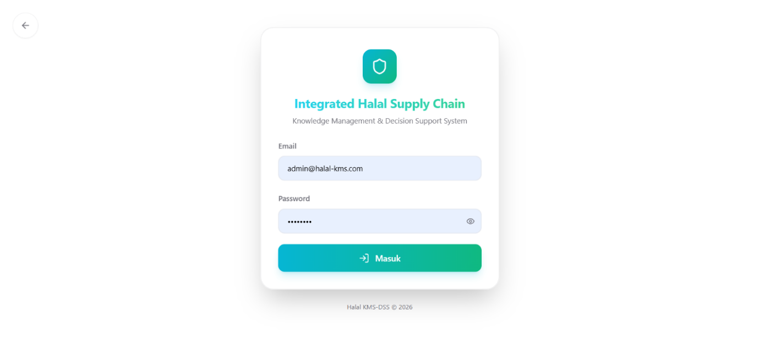
Gambar 1. Halaman Login Sistem

2. Use Case Diagram
Diagram berikut menggambarkan interaksi Admin dan Pakar K1 dengan fitur-fitur yang tersedia pada modul K1 V1.
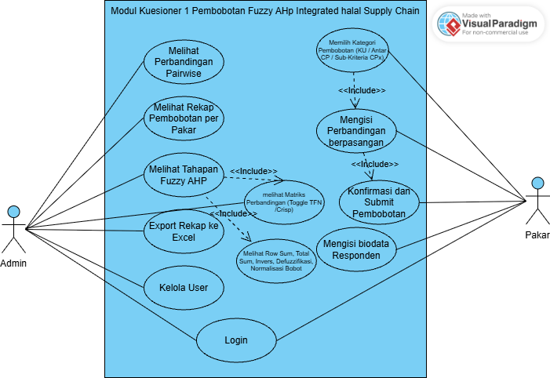
Gambar 2. Use Case Diagram

Deskripsi Use Case
No | Use Case | Aktor | Deskripsi
UC1 | Login ke Sistem | Admin, Pakar | Autentikasi menggunakan email dan password
UC2 | Mengisi Biodata Responden | Pakar | Mengisi nama, jenis kelamin, keahlian, instansi, pengalaman, email, tanggal
UC3 | Memilih Kategori Pembobotan | Pakar | Memilih Kriteria Umum (KU), Antar CP (Level 1), atau Sub-Kriteria CPx
UC4 | Mengisi Perbandingan Berpasangan | Pakar | Menggeser slider Skala Saaty (1–9) untuk menilai kepentingan relatif
UC5 | Konfirmasi & Submit | Pakar | Menyimpan data ke database; otomatis lanjut ke tab berikutnya
UC6 | Halaman Terima Kasih | Pakar | Melihat rekap jumlah perbandingan yang telah diisi per kategori
UC7 | Mengelola User | Admin | Mendaftarkan pakar baru
UC8 | Rekap Pembobotan Per Pakar | Admin | Melihat seluruh data pembobotan dalam card grouped by expert
UC9 | Detail Perbandingan | Admin | Membuka modal detail berisi tabel pairwise
UC10 | Export Excel | Admin | Mengunduh seluruh data rekap ke file .xlsx
UC11 | Tahapan Fuzzy AHP | Admin | Melihat perhitungan Fuzzy AHP step-by-step (8 langkah)
UC12 | Matriks Perbandingan | Admin | Melihat matriks TFN atau Crisp (toggle)
UC13 | Hasil Perhitungan AHP | Admin | Row Sum, FSE, Defuzzifikasi, Normalisasi, Uji Konsistensi (CR)

3. Entity Relationship Diagram (ERD)
ERD berikut menggambarkan entitas database yang terlibat khusus dalam modul K1 V1 dan proses Fuzzy AHP.

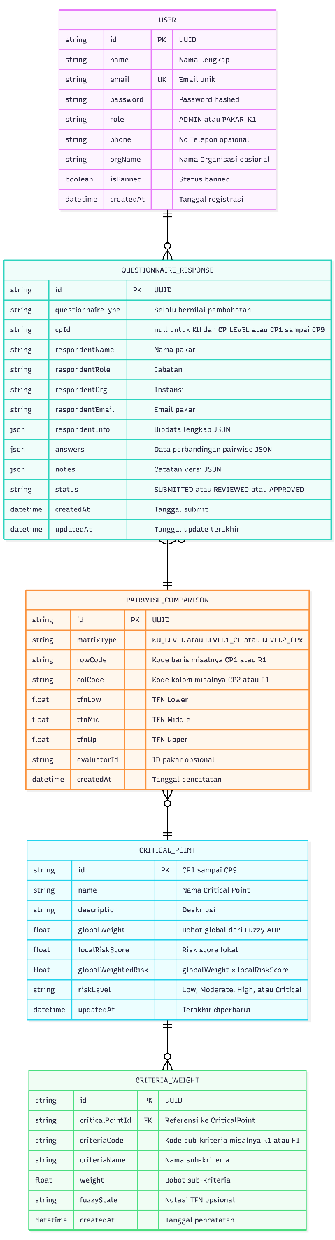
Gambar 3. Entity Relationship Diagram
Entitas & Atribut Utama

a. User
Atribut | Tipe | Keterangan
id | UUID (PK) | Primary key
name | String | Nama lengkap
email | String (Unique) | Email untuk login
password | String | Password (hashed)
role | String | ADMIN atau PAKAR_K1
isBanned | Boolean | Status banned
createdAt | DateTime | Tanggal registrasi

b. QuestionnaireResponse
Atribut | Tipe | Keterangan
id | UUID (PK) | Primary key
questionnaireType | String | Selalu bernilai "pembobotan"
cpId | String (nullable) | null untuk KU/CP_LEVEL, atau CP1–CP9
respondentName | String | Nama pakar
respondentInfo | JSON | Biodata lengkap (nama, keahlian, instansi, dll.)
answers | JSON | Data perbandingan: {type, comparisons: {"X_vs_Y": nilai}}
status | String | SUBMITTED / REVIEWED / APPROVED

c. PairwiseComparison
Atribut | Tipe | Keterangan
id | UUID (PK) | Primary key
matrixType | String | KU_LEVEL / LEVEL1_CP / LEVEL2_CPx
rowCode | String | Kode baris (CP1, R1, S1, dll.)
colCode | String | Kode kolom (CP2, R2, S2, dll.)
tfnLow / tfnMid / tfnUp | Float | Triangular Fuzzy Number [l, m, u]
evaluatorId | String (nullable) | ID pakar yang mengisi (opsional)

d. CriticalPoint & CriteriaWeight
Atribut | Tipe | Keterangan
CriticalPoint.id | String (PK) | CP1 sampai CP9
CriticalPoint.globalWeight | Float | Bobot global dari Fuzzy AHP
CriticalPoint.riskLevel | String | Low / Moderate / High / Critical
CriteriaWeight.criteriaCode | String | Kode sub-kriteria (R1, F1, T1, dll.)
CriteriaWeight.weight | Float | Bobot sub-kriteria dari pembobotan Level 2

Penjelasan Relasi
Relasi | Penjelasan
User → QuestionnaireResponse | Satu pakar mengisi banyak kuesioner (satu per kategori)
QuestionnaireResponse → PairwiseComparison | Jawaban pakar diagregatkan menjadi matriks perbandingan berpasangan
PairwiseComparison → CriticalPoint | Matriks diproses Fuzzy AHP untuk menghasilkan bobot global setiap CP
CriticalPoint → CriteriaWeight | Setiap CP memiliki sub-kriteria dengan bobot dari pembobotan Level 2

4. Activity Diagram

A. Pengisian Kuesioner Pembobotan oleh Pakar
Diagram berikut menggambarkan alur pengisian kuesioner pembobotan oleh Pakar, dari login hingga selesai.
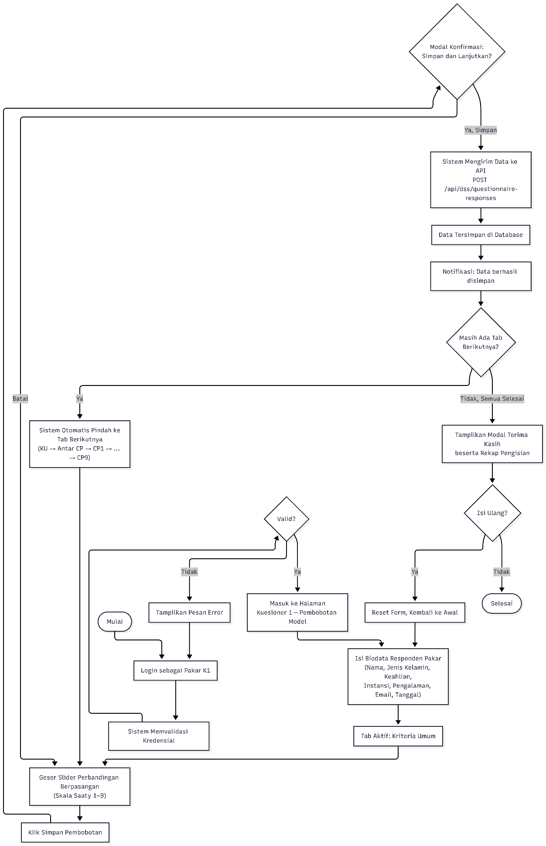
Gambar 4. Activity Diagram — Pengisian Kuesioner Pembobotan oleh Pakar

Deskripsi Alur:
1. Pakar login menggunakan email dan password yang didaftarkan Admin
2. Sistem memvalidasi kredensial. Jika gagal, tampilkan error dan kembali ke login
3. Setelah berhasil login, pakar masuk ke halaman Kuesioner 1 — Pembobotan Model
4. Pakar mengisi biodata responden (nama, jenis kelamin, keahlian, instansi, pengalaman, email, tanggal)
5. Sistem memuat tab pertama: Kriteria Umum (KU)
6. Pakar menggeser slider perbandingan berpasangan (Skala Saaty 1–9) untuk setiap pasangan
7. Pakar klik tombol Simpan Pembobotan. Muncul modal konfirmasi
8. Jika Ya, data dikirim ke API dan disimpan ke database. Muncul notifikasi sukses
9. Sistem otomatis berpindah ke tab berikutnya (KU → Antar CP → CP1 → CP2 → ... → CP9)
10. Setelah semua kategori selesai, muncul modal Terima Kasih dengan rekap pengisian
11. Pakar dapat mengklik OK, Selesai untuk reset form, atau Kembali untuk meninjau

B. Pengelolaan Rekap Pembobotan oleh Admin
Diagram berikut menggambarkan alur Admin dalam mengelola data rekap pembobotan
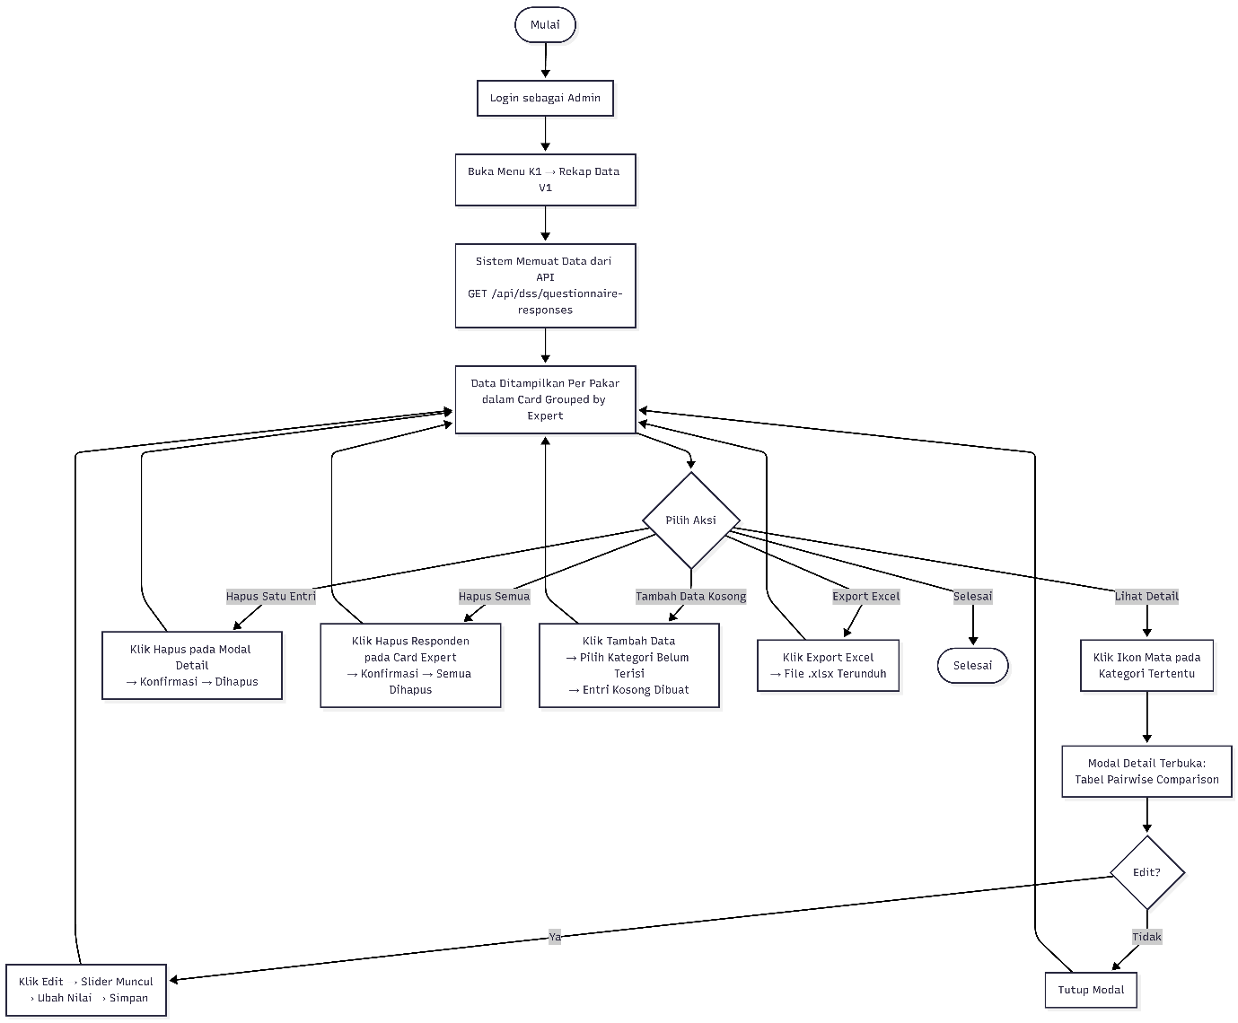
Gambar 5. Activity Diagram — Pengelolaan Rekap Pembobotan oleh Admin

Deskripsi Alur:
1. Admin login dan membuka menu K1 → Rekap Data
2. Sistem memuat data dari API dan menampilkan per pakar dalam card grouped by expert
3. Admin dapat: Lihat Detail (ikon mata), Edit (slider), Hapus (satu entri atau semua), Tambah Data Kosong, atau Export Excel
4. Setiap perubahan langsung tersimpan dan halaman di-refresh

C. Melihat Tahapan Fuzzy AHP oleh Admin
Diagram berikut menggambarkan alur Admin dalam melihat perhitungan Fuzzy AHP step-by-step.
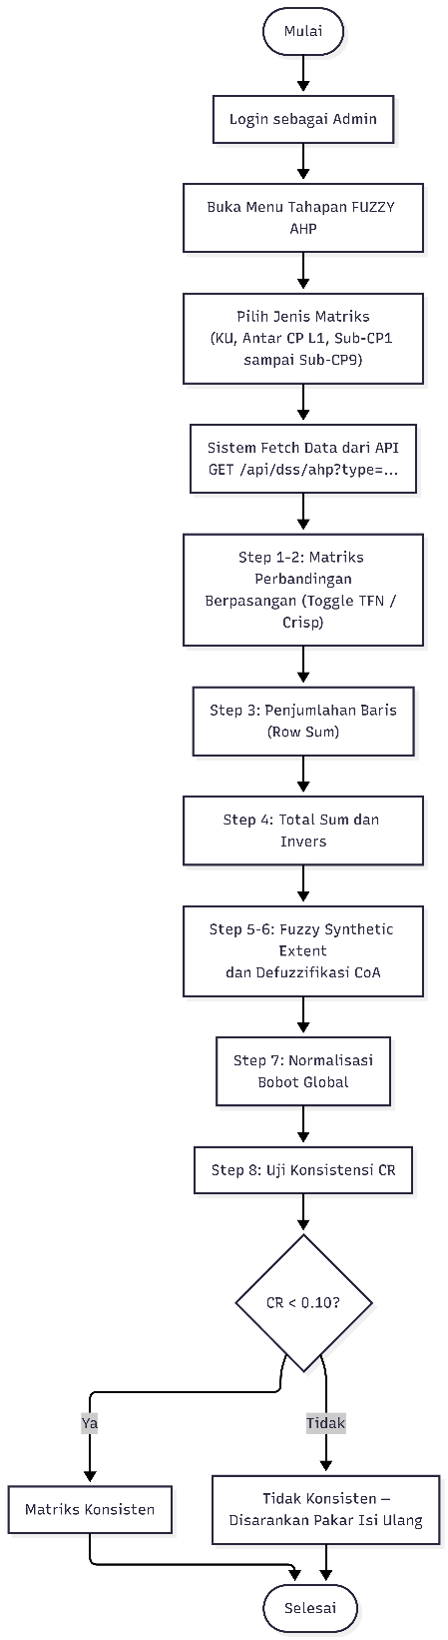
Gambar 6. Activity Diagram — Tahapan Fuzzy AHP

Deskripsi Alur:
1. Admin login dan membuka menu Tahapan FUZZY AHP
2. Admin memilih jenis matriks (KU, Antar CP, Sub-CP1 sampai Sub-CP9)
3. Sistem menampilkan 8 langkah Fuzzy AHP secara berurutan:
  - Step 1-2: Matriks Perbandingan Berpasangan (Toggle TFN / Crisp)
  - Step 3: Penjumlahan Baris (Row Sum)
  - Step 4: Total Sum dan Invers
  - Step 5-6: Fuzzy Synthetic Extent dan Defuzzifikasi (CoA)
  - Step 7: Normalisasi Bobot Global
  - Step 8: Uji Konsistensi (CR)
4. Jika CR < 0.10, matriks konsisten. Jika CR ≥ 0.10, tidak konsisten (disarankan isi ulang)

5. Hak Akses Sebagai Admin
Hak akses Admin pada modul K1 V1 mencakup: mengelola akun pakar, merekap data pembobotan, dan melihat tahapan perhitungan Fuzzy AHP.

5.1 Halaman Login
1. Buka sistem melalui browser web
2. Masukkan Email dan Password akun Admin
3. Klik tombol "Masuk"
4. Jika berhasil, Admin diarahkan ke halaman Dashboard

Gambar 7. Halaman Login Sistem
Pada halaman login terdapat:
- Field Email — Masukkan email yang terdaftar
- Field Password — Masukkan password (tersedia tombol show/hide di sisi kanan)
- Tombol Masuk — Klik untuk melakukan autentikasi
- Tombol Kembali — Ikon panah kiri di sudut kiri atas untuk kembali ke halaman utama
Jika email atau password salah, akan muncul notifikasi error berwarna merah: "Email atau password salah."
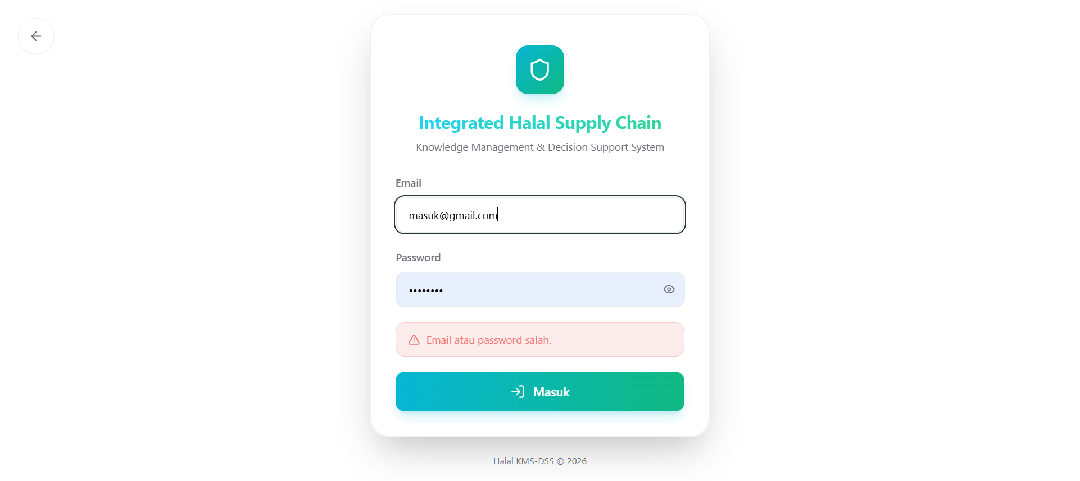
Gambar 8. Pesan Error Login
Admin dapat logout dengan mengklik ikon user di sudut kanan atas navbar, lalu pilih Logout.
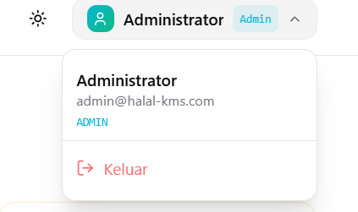
Gambar 9. Tombol Logout

5.2 Menu Kelola User (Pembuatan Akun Pakar K1)
Sebelum pakar dapat mengisi kuesioner, Admin perlu mendaftarkan akun pakar terlebih dahulu melalui menu Kelola User.

Langkah-langkah:
1. Klik menu "Kelola User" pada navigation bar
2. Klik tombol "Tambah User Baru"
3. Isi formulir pendaftaran:

Field | Keterangan
Nama | Nama lengkap pakar
Email | Email yang akan digunakan login
Password | Password akun
Role | Pilih "Pakar — Kuesioner 1 (Pembobotan)"
Organisasi | Pilih atau buat organisasi (opsional)

- Klik "Simpan" untuk membuat akun
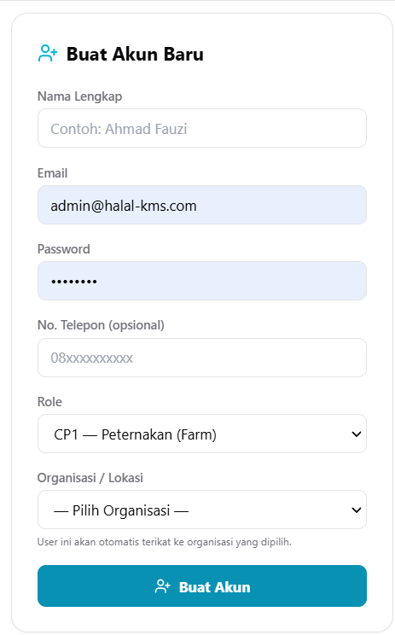
Gambar 10. Formulir Tambah User
Fitur lain pada Kelola User:
- Ban User — Menonaktifkan akun sehingga tidak bisa login
- Hapus User — Menghapus akun secara permanen
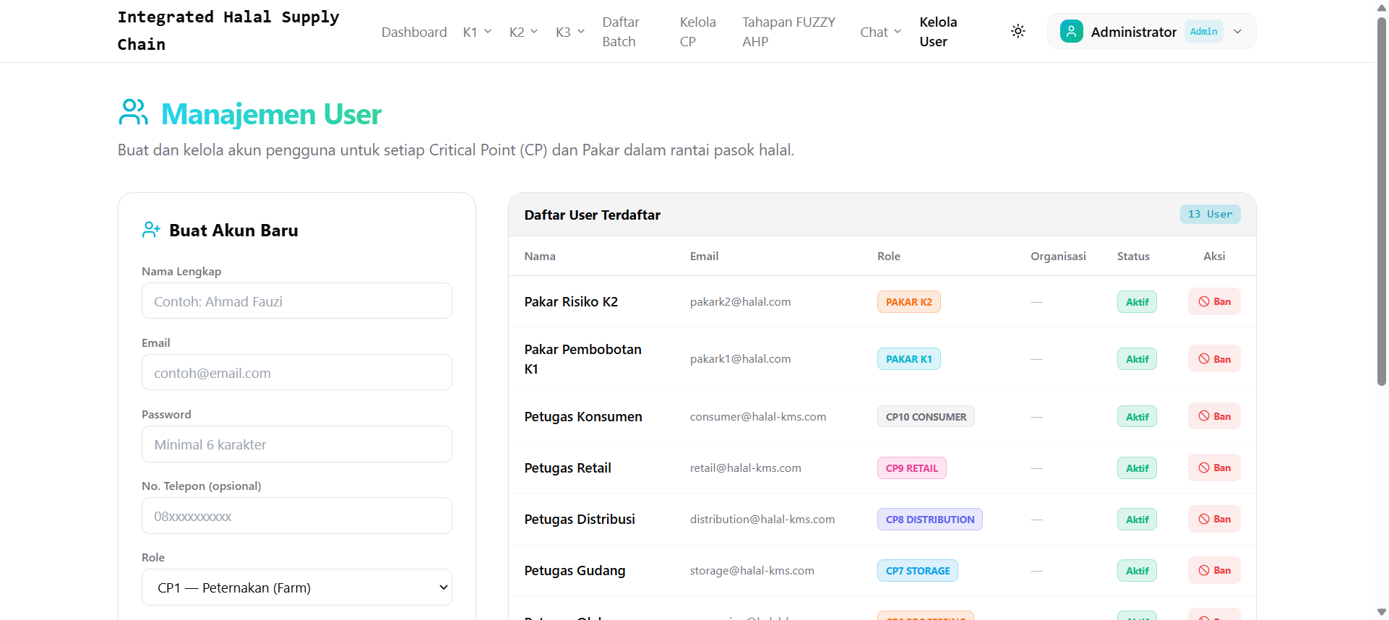
Gambar 11. Daftar User pada Halaman Kelola User

5.3 Menu Rekap Pembobotan (V1)
Menu Rekap Data (V1) diakses melalui dropdown K1 → Rekap Data (V1) pada navigation bar. Halaman ini menampilkan seluruh data kuesioner pembobotan K1 V1 yang telah diisi oleh para pakar.

5.3.1 Tampilan Data Per Pakar
Data ditampilkan dalam bentuk card per pakar (dikelompokkan berdasarkan nama). Setiap card menampilkan:
- Header card: Nama pakar, instansi, jabatan, email, dan jumlah respons
- Daftar kategori yang telah diisi (badge KU / L1 / CP1–CP9), jumlah perbandingan, tanggal, status
- Preview perbandingan (compact view) menampilkan hingga 15 pasangan dalam mini-row
- Card dapat di-expand/collapse menggunakan tombol panah
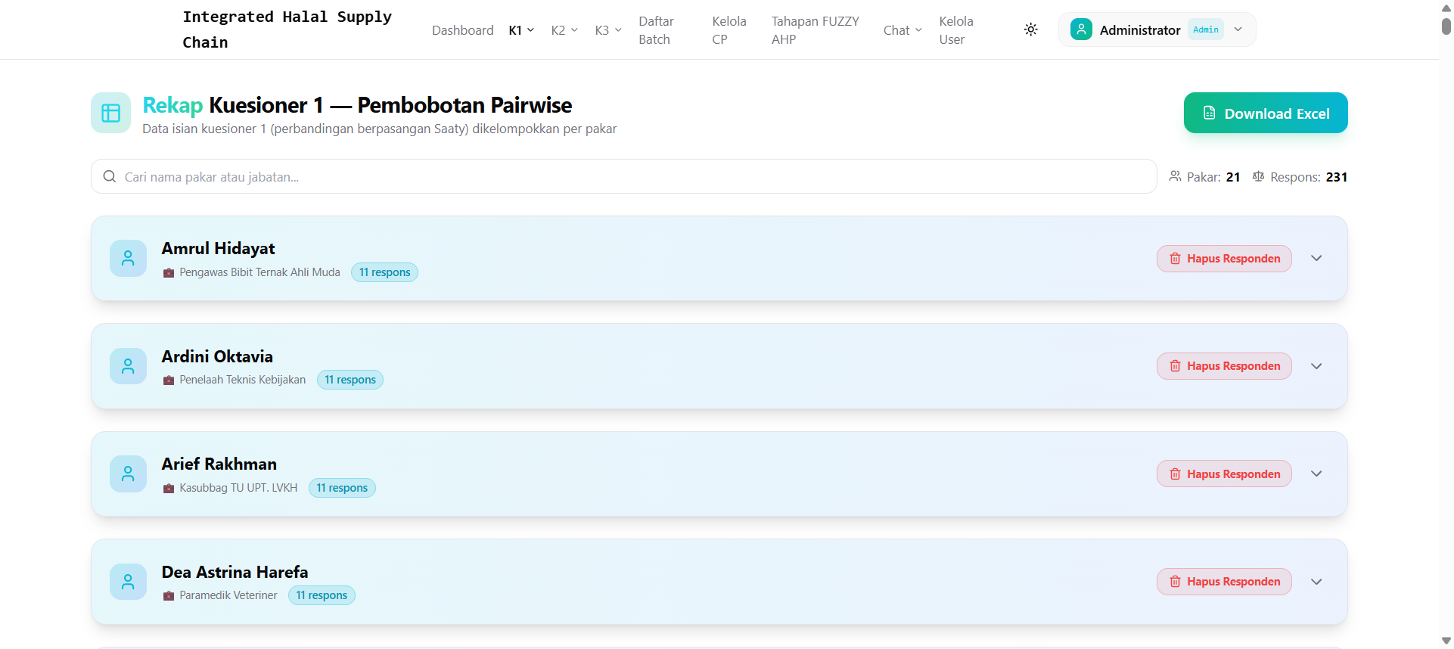
Gambar 12. Tampilan Card Rekap Per Pakar

5.3.2 Melihat Detail Perbandingan
Klik ikon mata pada kategori tertentu untuk membuka modal detail yang berisi:
- Data Responden — Biodata lengkap pakar
- Statistik — 3 card angka: total pasangan, sudah dinilai, sama penting
- Tabel Perbandingan Pairwise:

Kolom | Keterangan
No | Nomor urut
Kriteria A | Kode kriteria sisi kiri (warna cyan jika lebih penting)
Skala | Badge angka skala Saaty + ikon panah arah
Kriteria B | Kode kriteria sisi kanan (warna hijau jika lebih penting)
Interpretasi | Teks deskriptif, contoh: "CP4 — Sangat Lebih Penting (7)"

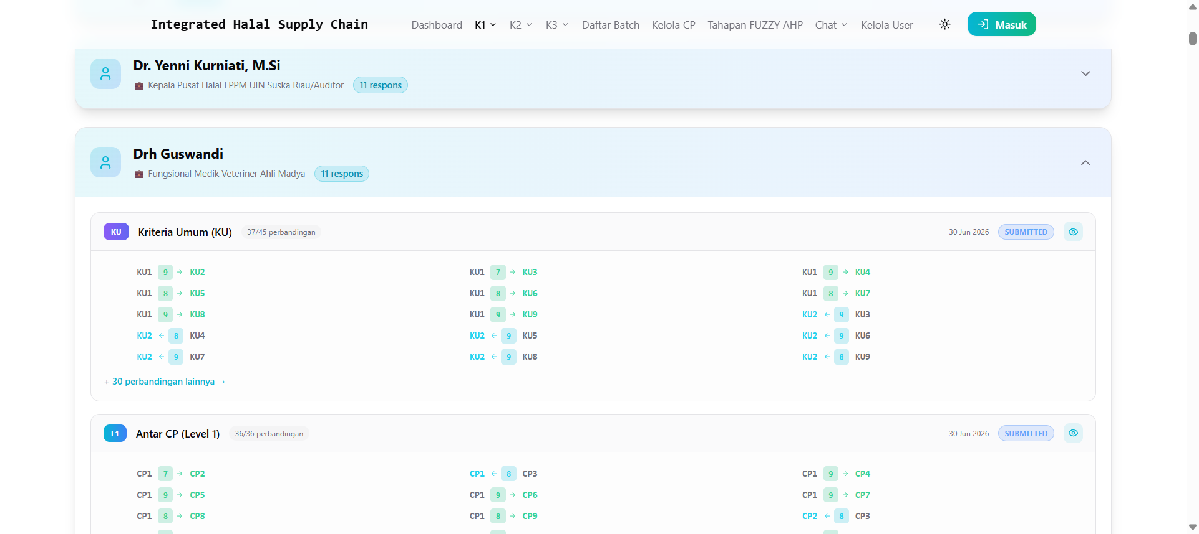
Gambar 13. Modal Detail Perbandingan Pairwise

5.3.3 Export ke Excel
1. Klik tombol "Export Excel" (ikon spreadsheet) pada bagian atas halaman
2. File .xlsx terunduh otomatis
Isi file Excel:
Sheet | Konten
Rekap K1 V1 Per Pakar | Gabungan semua pakar — header, biodata, tabel per kategori
[Nama Pakar 1] | Detail data pakar pertama
[Nama Pakar 2] | Detail data pakar kedua
... | Satu sheet per pakar

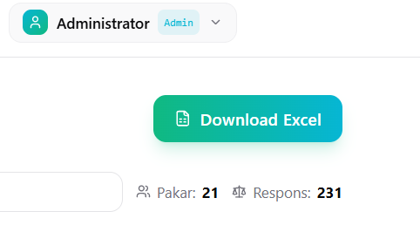
Gambar 14. Tombol Export Excel

5.4 Menu Tahapan Fuzzy AHP
Menu Tahapan FUZZY AHP menampilkan seluruh proses perhitungan Fuzzy AHP secara step-by-step dan interaktif. Diakses melalui tombol "Tahapan FUZZY AHP" pada navigation bar.

5.4.1 Pemilihan Jenis Matriks
Pada bagian atas halaman, pilih jenis matriks yang ingin dilihat:
Tombol | Kode | Deskripsi
Kriteria Umum (KU) | KU_LEVEL | Matriks perbandingan kriteria umum
Antar CP — Level 1 | LEVEL1_CP | Matriks perbandingan antar CP1–CP9
Sub-Kriteria CP1 | LEVEL2_CP1 | Sub-kriteria CP1 (Farm)
Sub-Kriteria CP2 | LEVEL2_CP2 | Sub-kriteria CP2 (Pakan)
Sub-Kriteria CP3 | LEVEL2_CP3 | Sub-kriteria CP3 (Transportasi)
Sub-Kriteria CP4 | LEVEL2_CP4 | Sub-kriteria CP4 (Penyembelihan)
Sub-Kriteria CP5 | LEVEL2_CP5 | Sub-kriteria CP5 (Post-Slaughter)
Sub-Kriteria CP6 | LEVEL2_CP6 | Sub-kriteria CP6 (Pengolahan)
Sub-Kriteria CP7 | LEVEL2_CP7 | Sub-kriteria CP7 (Penyimpanan)
Sub-Kriteria CP8 | LEVEL2_CP8 | Sub-kriteria CP8 (Distribusi)
Sub-Kriteria CP9 | LEVEL2_CP9 | Sub-kriteria CP9 (Retail)

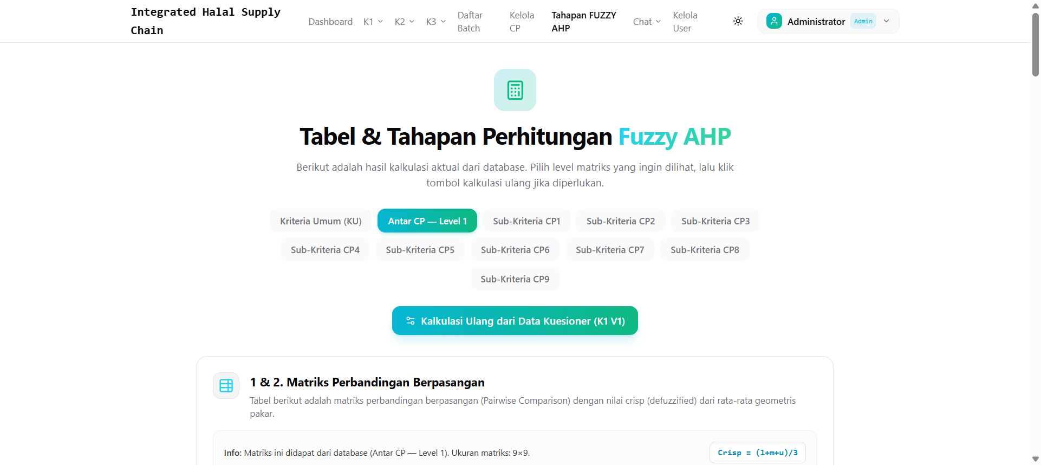
Gambar 15. Tombol Pemilihan Jenis Matriks

5.4.2 Step 1 & 2 — Matriks Perbandingan Berpasangan
Menampilkan matriks n×n dari nilai perbandingan berpasangan. Tersedia dua mode tampilan yang dapat di-toggle:
Mode | Tampilan | Keterangan
TFN | [l, m, u] | Triangular Fuzzy Number — tiga komponen per sel
Crisp | Nilai tunggal | Hasil defuzzifikasi (l+m+u)/3 dari rata-rata geometris pakar
Pada mode Crisp, sel diberi warna: kuning (nilai > 1.5), biru (nilai < 0.67), abu-abu (diagonal = 1.00).

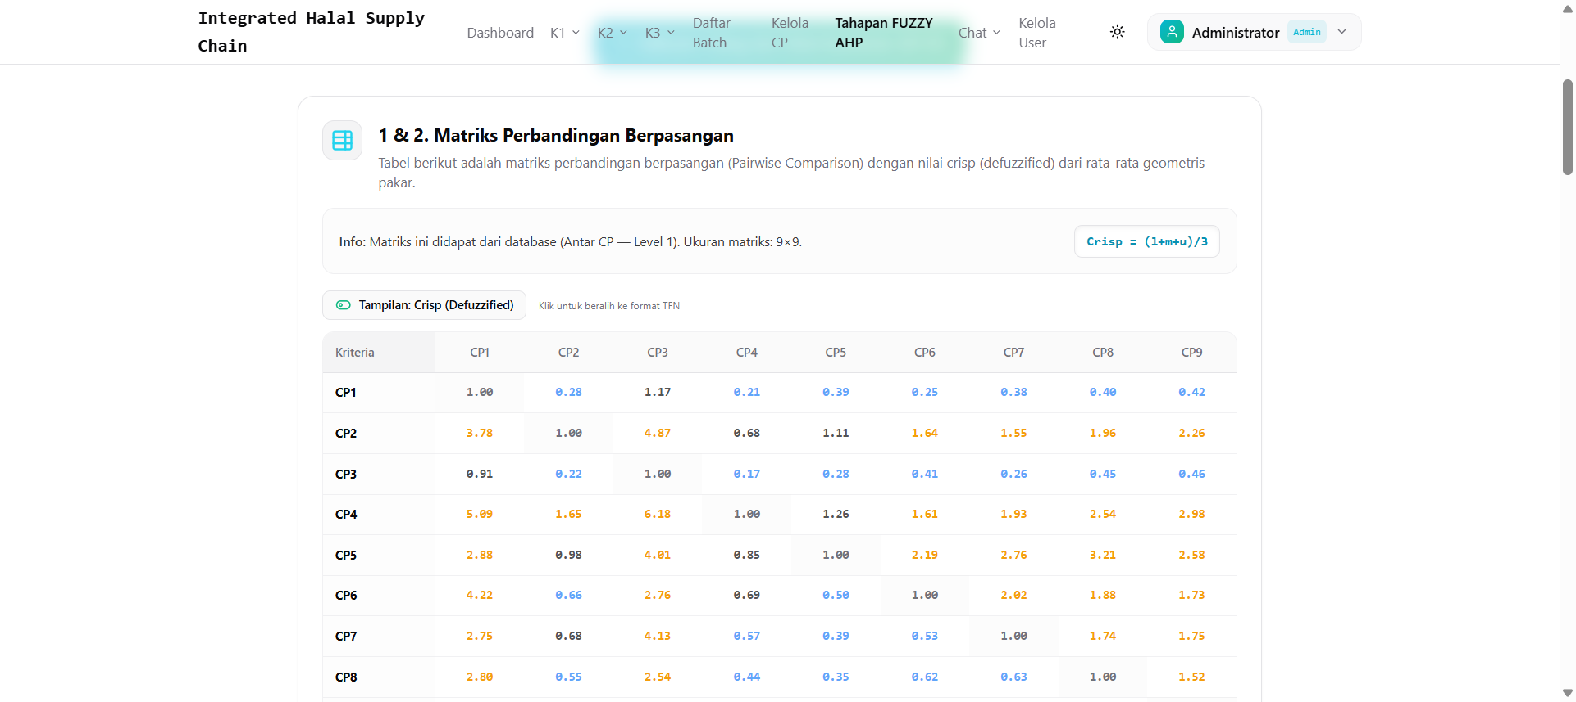
Gambar 16. Matriks Perbandingan Berpasangan (Mode Crisp)

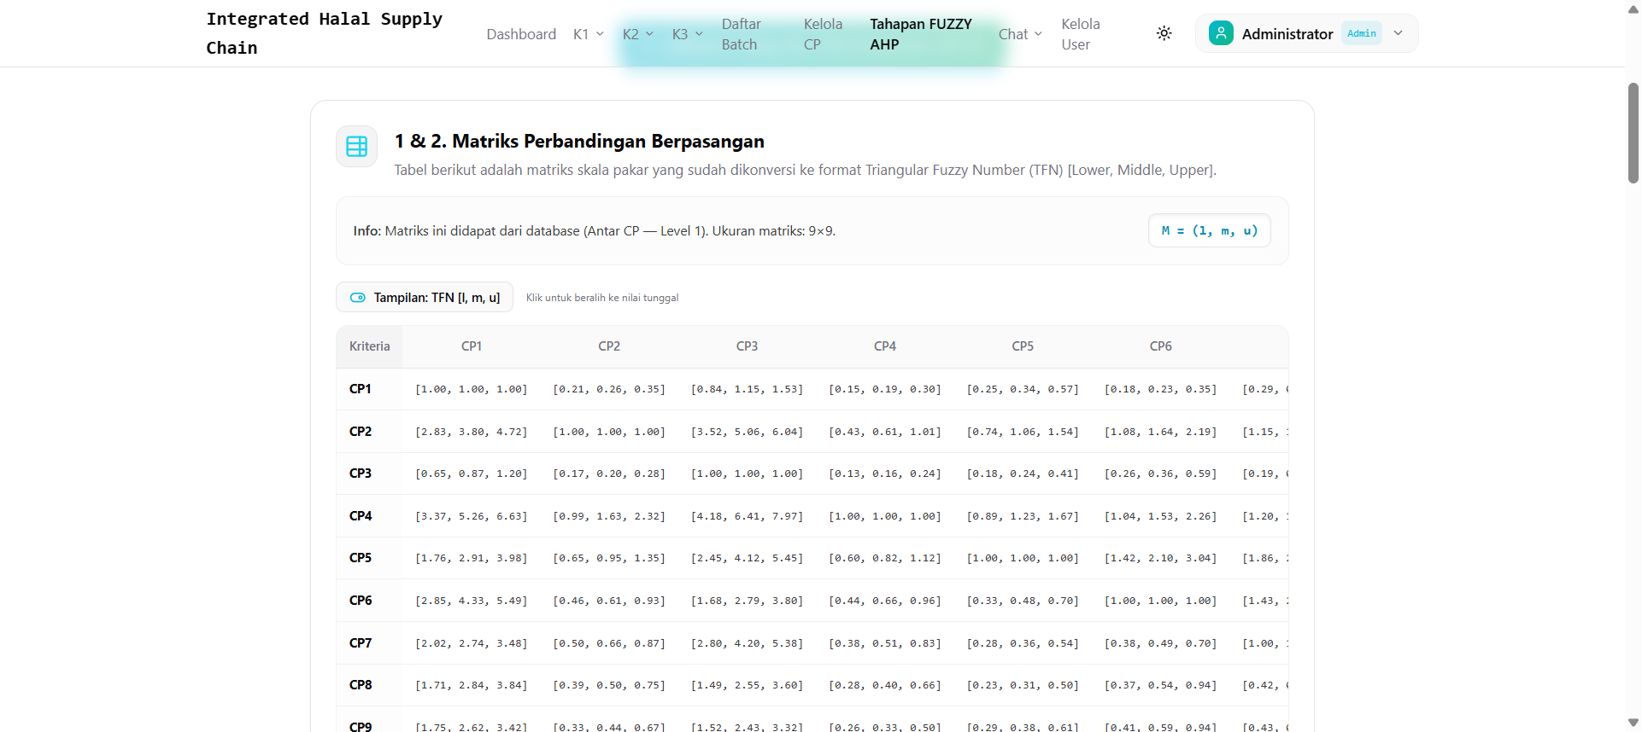
Gambar 17. Matriks Perbandingan Berpasangan (Mode TFN)

5.4.3 Step 3 — Penjumlahan Baris (Row Sum)
Rumus: Rᵢ = Σⱼ Mᵢⱼ = (Σl, Σm, Σu)
Ditampilkan dalam tabel dua kolom: Kriteria dan Row Sum [l, m, u].
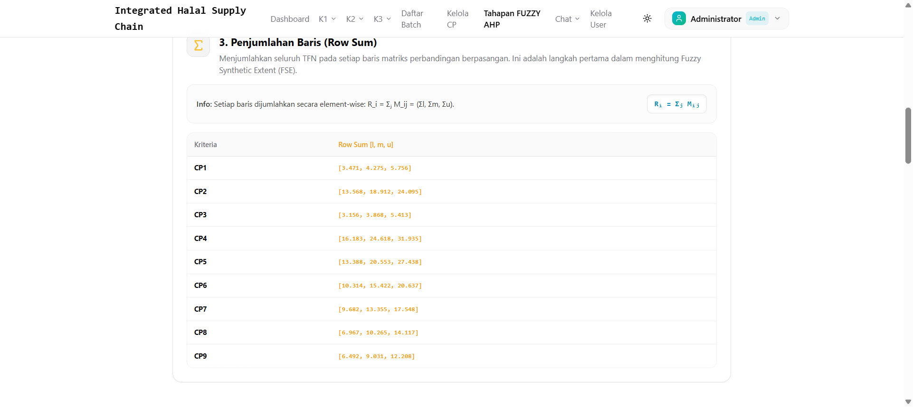
Gambar 18. Tabel Row Sum

5.4.4 Step 4 — Total Sum & Invers
Card | Rumus | Keterangan
Total Sum | T = Σ Rᵢ | Jumlah seluruh Row Sum
Invers Total Sum | T⁻¹ = (1/u, 1/m, 1/l) | Invers dari Total Sum
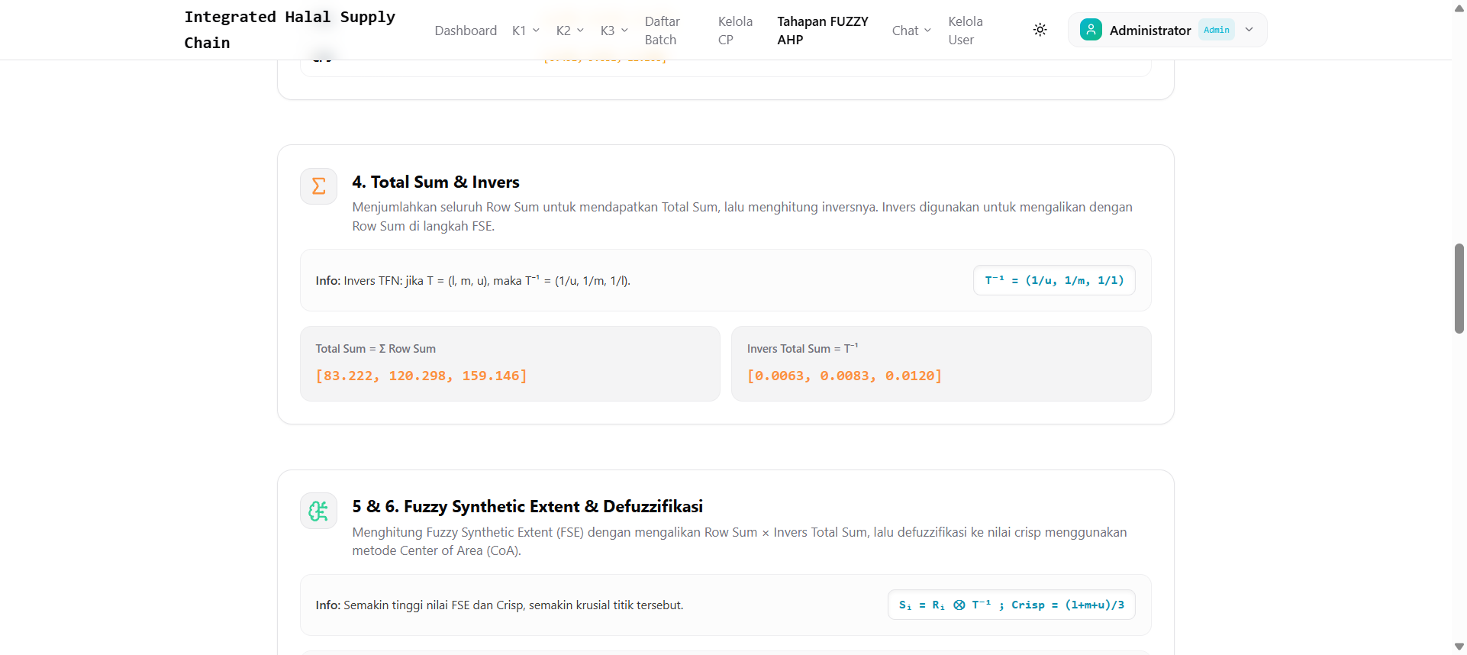
Gambar 19. Total Sum dan Invers

5.4.5 Step 5 & 6 — FSE & Defuzzifikasi
Rumus FSE: Sᵢ = Rᵢ ⊗ T⁻¹
Rumus Defuzzifikasi (CoA): Crisp = (l + m + u) / 3
Ditampilkan dalam tabel: Kriteria, Fuzzy Synthetic Extent (FSE), dan Nilai Crisp (CoA).
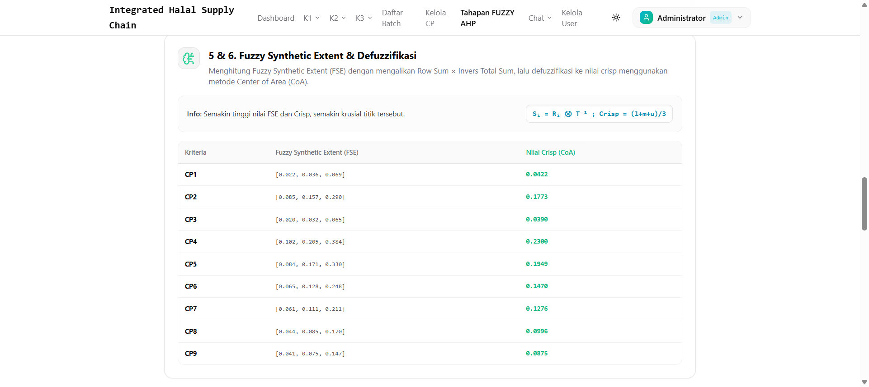
Gambar 20. Tabel FSE dan Nilai Crisp

5.4.6 Step 7 — Normalisasi Bobot Global
Rumus: Wᵢ = Crispᵢ / Σ Crisp
Tabel menampilkan: Kriteria, Nilai Crisp, Bobot Normalisasi (Global Weight), Persentase (%).
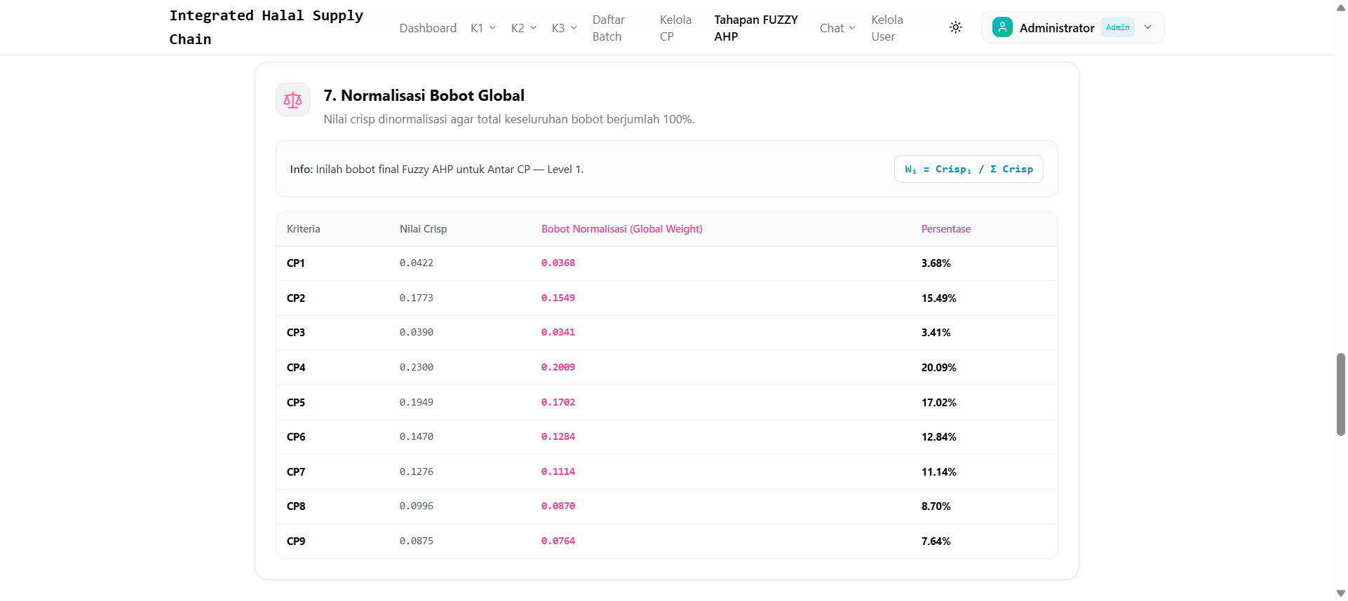
Gambar 21. Tabel Normalisasi Bobot Global

5.4.7 Step 8 — Uji Konsistensi (CR)
Rumus: CR = CI / RI
Dimana CI = (λ_max − n) / (n − 1) dan RI = Random Index berdasarkan ukuran matriks.
Hasil | Indikasi | Tampilan
CR < 0.10 | Matriks Konsisten | Badge hijau ✅
CR ≥ 0.10 | Matriks Tidak Konsisten | Badge merah ⚠️

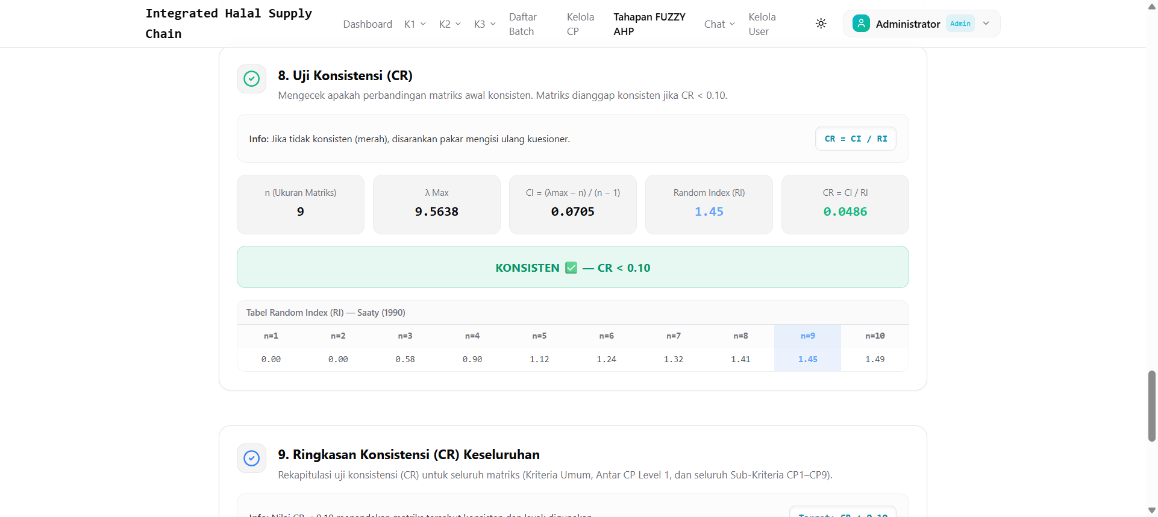
Gambar 22. Hasil Uji Konsistensi (CR)

6. Hak Akses Sebagai Responden Pakar
Hak akses Pakar digunakan khusus untuk mengisi kuesioner pembobotan pairwise comparison pada modul Kuesioner 1. Setelah login, pakar langsung diarahkan ke halaman pengisian kuesioner.

6.1 Halaman Login
1. Buka sistem melalui browser web
2. Masukkan Email dan Password yang telah didaftarkan oleh Admin
3. Klik tombol "Masuk"
4. Jika berhasil, pakar diarahkan ke halaman Kuesioner 1 — Pembobotan Model

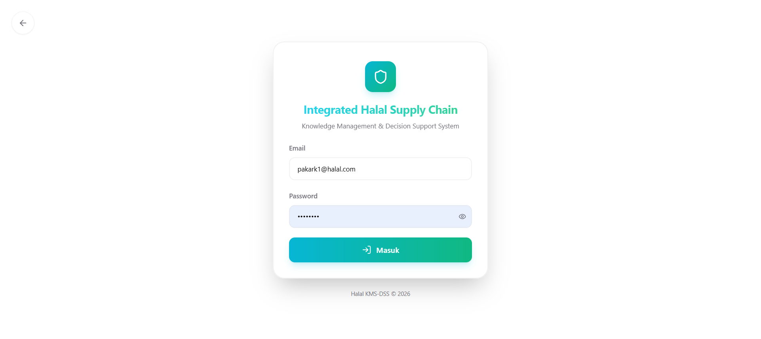
Gambar 23. Halaman Login — Masuk Sebagai Pakar

6.2 Pengisian Biodata Responden
Setelah login, pakar melihat halaman "Kuesioner 1 — Pembobotan Model Integrasi Halal Supply Chain" dengan banner informasi cara pengisian.
Langkah pertama: Isi form "Latar Belakang Responden (Pakar)" yang terdapat di bagian atas halaman.
Field | Tipe Input | Keterangan
Nama Lengkap | Text | Nama lengkap pakar
Jenis Kelamin | Dropdown | Laki-laki / Perempuan
Jenis Keahlian | Dropdown | Akademisi Halal, Praktisi Industri, Regulator, dll.
Posisi / Jabatan | Text | Jabatan di instansi
Nama Instansi | Text | Nama organisasi/instansi
Pengalaman (tahun) | Text | Lama pengalaman di bidang terkait
Email | Text | Alamat email
Tanggal Pengisian | Date | Otomatis terisi tanggal hari ini

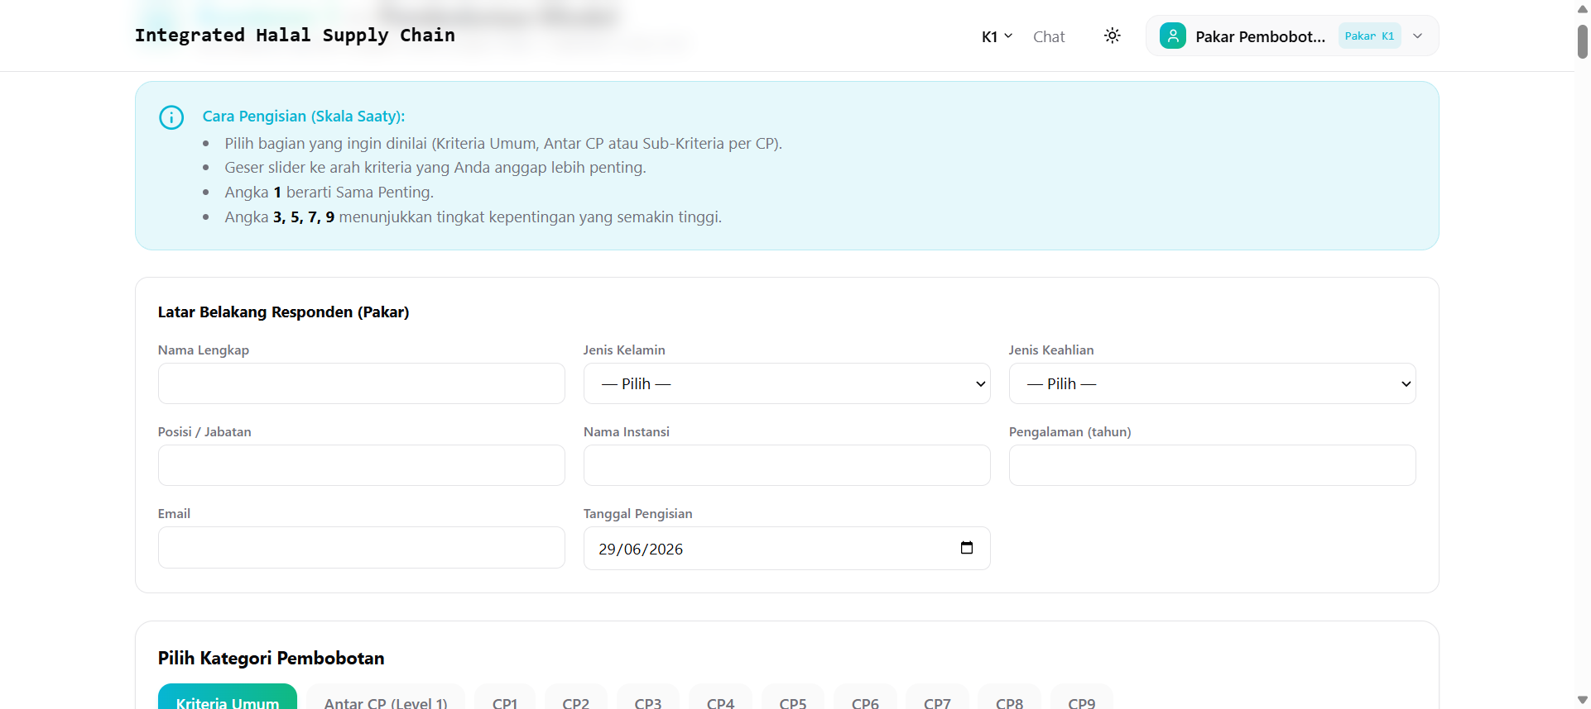
Gambar 24. Form Biodata Responden Pakar

6.3 Pembobotan Kriteria Umum (KU)
Di bawah form biodata, terdapat section "Pilih Kategori Pembobotan" yang menampilkan deretan tombol tab: Kriteria Umum (aktif pertama kali), Antar CP (Level 1), CP1, CP2, ... CP9.

Cara Pengisian
Setiap pasangan perbandingan ditampilkan dalam sebuah card yang berisi:
1. Label kiri (warna cyan) — Kode dan nama kriteria pertama
2. Badge "VS" — Di tengah antara kedua kriteria
3. Label kanan (warna hijau) — Kode dan nama kriteria kedua
4. Skala angka — Baris angka 9-8-7-6-5-4-3-2-1-2-3-4-5-6-7-8-9
5. Slider — Dapat digeser ke kiri atau ke kanan
6. Teks interpretasi — Muncul di bawah slider menunjukkan hasil pilihan

Tabel Skala Saaty
Nilai | Definisi
1 | Sama Penting
2 | Mendekati Sedikit Lebih Penting
3 | Sedikit Lebih Penting
4 | Mendekati Lebih Penting
5 | Lebih Penting
6 | Mendekati Sangat Lebih Penting
7 | Sangat Lebih Penting
8 | Mendekati Mutlak Lebih Penting
9 | Mutlak Lebih Penting

Cara Membaca Slider:
- Tengah (1) = Kedua kriteria sama penting
- Geser ke kiri = Kriteria di sisi kiri lebih penting (teks menjadi cyan)
- Geser ke kanan = Kriteria di sisi kanan lebih penting (teks menjadi hijau)
Contoh: Jika slider digeser ke angka 7 ke arah kiri, teks menampilkan: ← [Nama Kriteria Kiri] — Sangat Lebih Penting (7)
Di sudut kanan atas section, terdapat counter "Terisi: X/Y" untuk memantau progress.

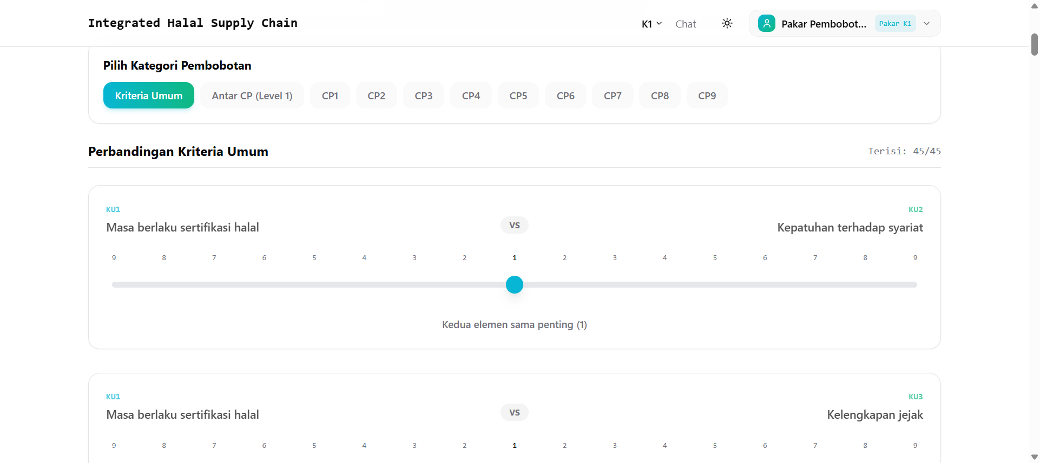
Gambar 25. Card Perbandingan Berpasangan dengan Slider

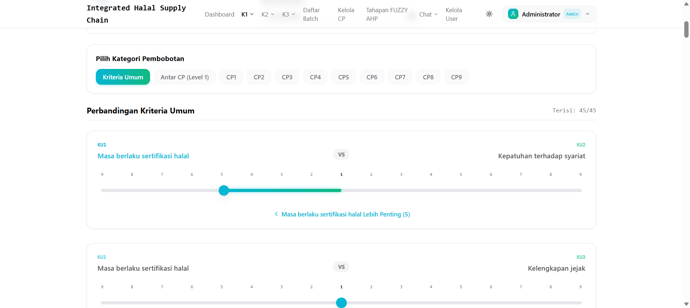
Gambar 26. Contoh Slider Digeser ke Kiri (Kriteria Kiri Lebih Penting)

6.4 Pembobotan Antar CP (Level 1)
Setelah menyimpan Kriteria Umum, sistem otomatis berpindah ke tab "Antar CP (Level 1)". Pada tab ini, pakar membandingkan kepentingan relatif antar 9 Critical Point:
Kode | Nama Critical Point
CP1 | Farm / Kandang Sapi
CP2 | Pakan & Kesehatan Hewan
CP3 | Transportasi Hewan ke RPH
CP4 | RPH / Penyembelihan
CP5 | Post-Slaughter Handling
CP6 | Pengolahan (Processing)
CP7 | Cold Storage / Warehouse
CP8 | Distribusi / Logistik
CP9 | Retail / Pasar / Supermarket
Total pasangan perbandingan: 36 pasangan.
Cara pengisian sama seperti Kriteria Umum — geser slider ke arah CP yang dianggap lebih penting.

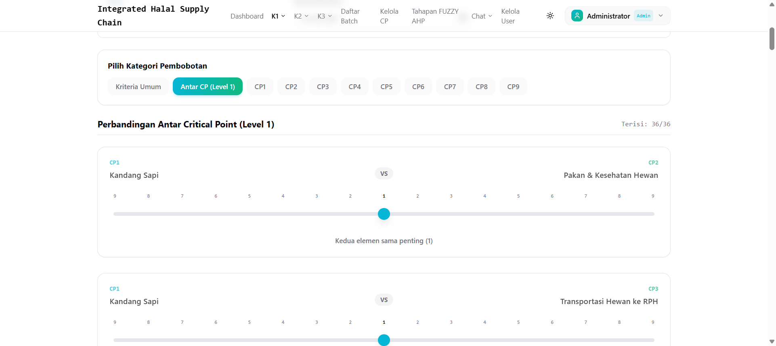
Gambar 27. Pembobotan Antar CP (Level 1)

6.5 Pembobotan Sub-Kriteria per CP
Setelah menyelesaikan Antar CP, sistem otomatis berpindah ke Sub-Kriteria CP1, lalu CP2, CP3, dan seterusnya hingga CP9.

Contoh Sub-Kriteria CP1 (Farm / Kandang):
Kode | Sub-Kriteria
R1 | Asal-usul sapi
R2 | Status kesehatan sapi
R3 | Kepatuhan pakan
R4 | Penggunaan obat/vaksin
R5 | Dokumentasi pemeliharaan
R6 | Kebersihan kandang
R7 | Kesiapan hewan disembelih
Jumlah pasangan: 21 pasangan.
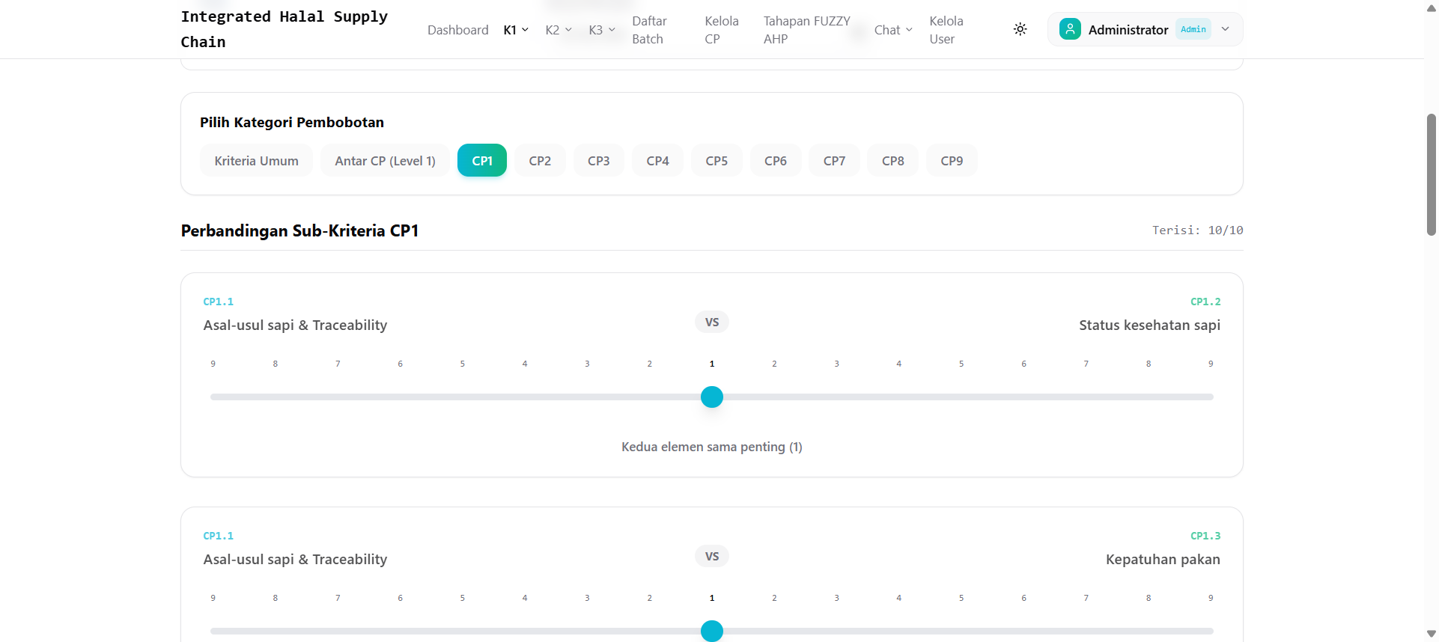
Gambar 28. Pembobotan Sub-Kriteria CP1

Contoh Sub-Kriteria CP4 (Penyembelihan — Paling Kritis):
Kode | Sub-Kriteria
S1 | Validitas sertifikat halal RPH
S2 | Kompetensi juru sembelih halal
S3 | Kesesuaian proses penyembelihan syariah
S4 | Pemeriksaan ante/post-mortem
S5 | Sanitasi alat dan area
S6 | Pemisahan halal dan non-halal
S7 | Dokumentasi penyembelihan
S8 | Pengawasan halal internal
S9 | Audit dan corrective action
S10 | Traceability batch
Jumlah pasangan: C(10,2) = 45 pasangan.

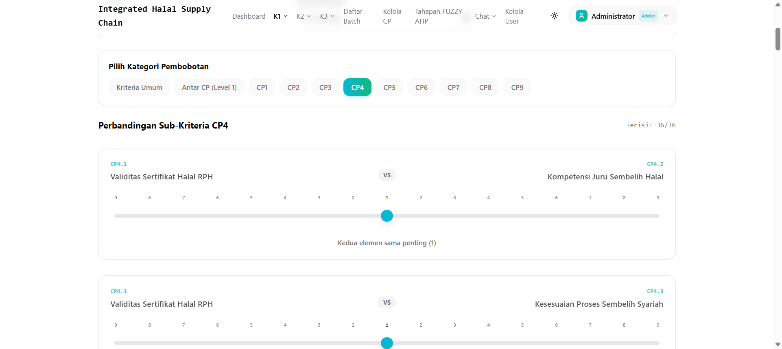
Gambar 29. Pembobotan Sub-Kriteria CP4

6.6 Konfirmasi & Submit
Setelah mengisi semua slider pada suatu kategori, klik tombol "Simpan Pembobotan [Nama Kategori]" (tombol gradient cyan-hijau) di bagian bawah halaman.

Proses Submit:
1. Muncul modal konfirmasi — "Simpan & Lanjutkan?"
2. Pertanyaan: "Apakah Anda yakin semua nilai pembobotan untuk [Nama Kategori] sudah sesuai?"
3. Peringatan kuning: "Setelah disimpan, Anda akan otomatis diarahkan ke tab berikutnya."
4. Klik "Ya, Simpan" untuk menyimpan, atau "Batal" untuk kembali mengedit
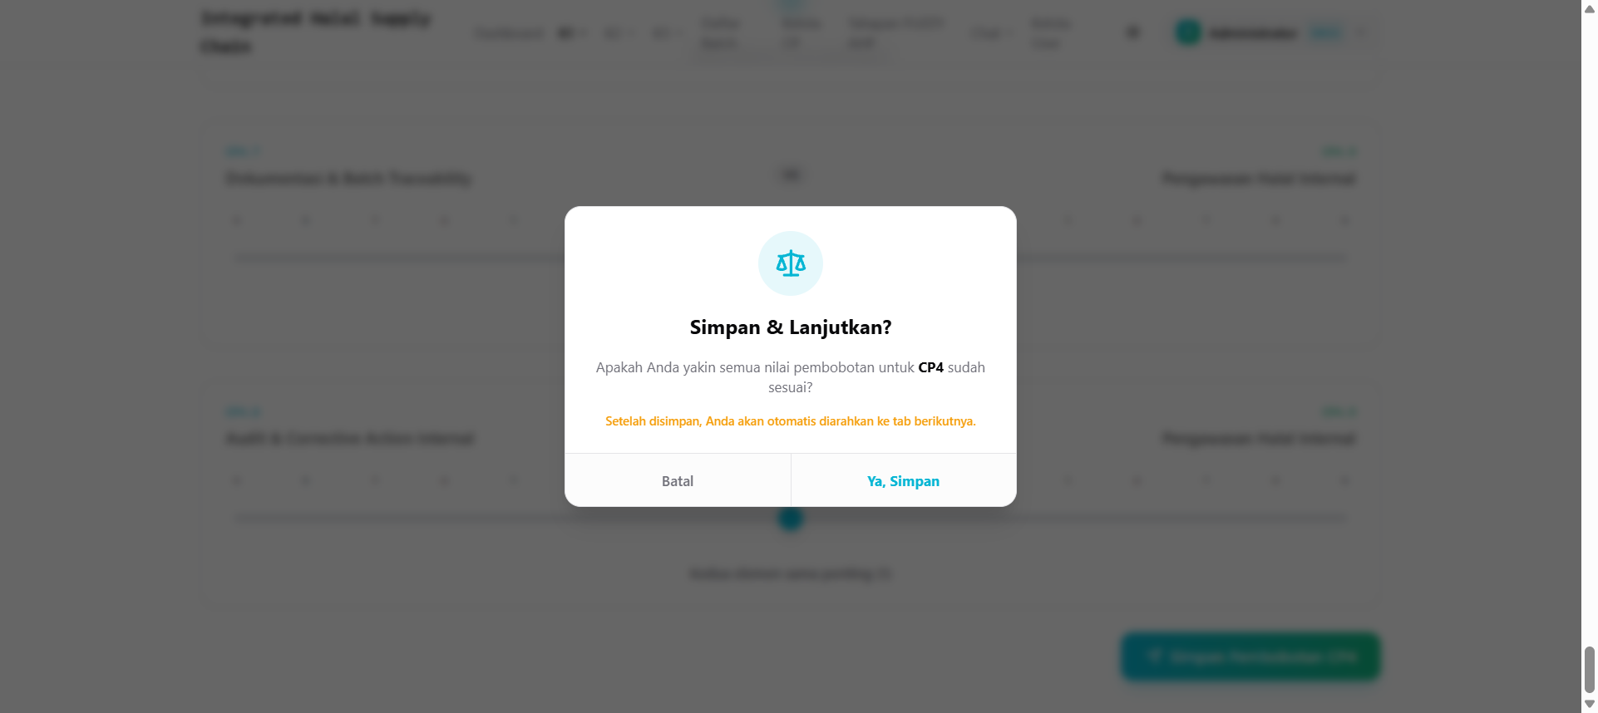
Gambar 30. Modal Konfirmasi Submit
Setelah disimpan:
- Muncul notifikasi hijau: "✅ Data pembobotan berhasil disimpan"
- Dalam 1.2 detik, halaman otomatis berpindah ke tab kategori berikutnya
- Halaman otomatis scroll ke atas
Urutan tab: Kriteria Umum → Antar CP → CP1 → CP2 → CP3 → CP4 → CP5 → CP6 → CP7 → CP8 → CP9
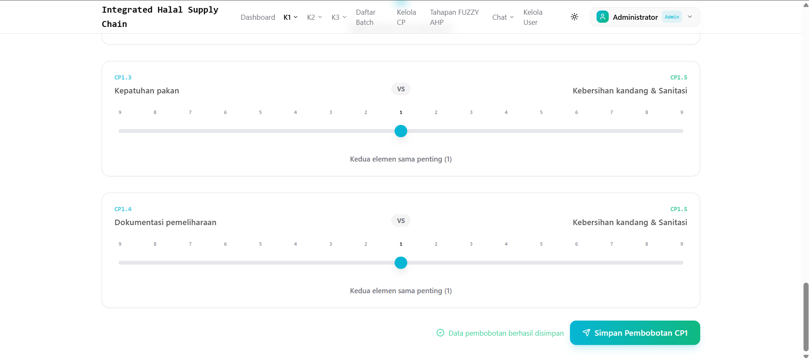
Gambar 31. Notifikasi Berhasil dan Perpindahan Tab Otomatis

6.7 Halaman Terima Kasih
Setelah menyelesaikan semua kategori (termasuk Sub-Kriteria CP9), muncul modal "Terima Kasih!" dengan:
Bagian atas:
- Ikon centang hijau besar
- Judul: "Terima Kasih!" (hijau)
- Teks: "Anda telah menyelesaikan seluruh kuesioner pembobotan."

Identitas Responden: Nama, Instansi, Posisi

Rekap Pembobotan (Jumlah Terisi):
Daftar semua kategori beserta jumlah perbandingan yang telah diisi.

Tombol aksi:
- "Kembali" — Menutup modal, kembali ke halaman kuesioner
- "OK, Selesai" — Mereset seluruh form dan kembali ke kondisi awal
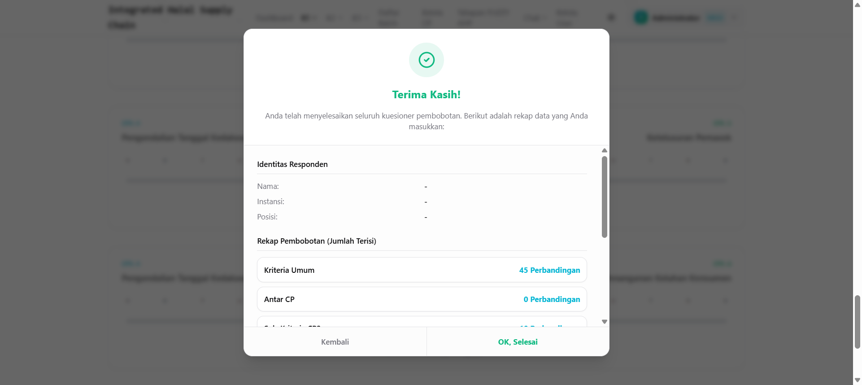
Gambar 32 .Modal Terima Kasih dan Rekap Pengisia

7. Daftar Istilah
Istilah | Definisi
Fuzzy AHP | Analytical Hierarchy Process menggunakan logika fuzzy (TFN) untuk menangani ketidakpastian penilaian pakar
TFN | Triangular Fuzzy Number — bilangan fuzzy dengan tiga komponen (l, m, u): lower, middle, upper
Pairwise Comparison | Perbandingan berpasangan antara dua kriteria untuk menentukan kepentingan relatif
Skala Saaty | Skala 1–9 dalam metode AHP: 1 = Sama Penting, 9 = Mutlak Lebih Penting
Critical Point (CP) | Titik kritis dalam rantai pasok halal yang memerlukan evaluasi (CP1–CP9)
FSE | Fuzzy Synthetic Extent — metode menghitung prioritas dari matriks fuzzy
CoA | Center of Area — metode defuzzifikasi: Crisp = (l+m+u)/3
CR | Consistency Ratio — ukuran konsistensi matriks. CR < 0.10 = konsisten
CI | Consistency Index — (λ_max − n) / (n − 1)
RI | Random Index — nilai acak standar berdasarkan ukuran matriks
Defuzzifikasi | Proses mengubah bilangan fuzzy menjadi nilai tunggal (crisp)
Normalisasi | Proses menyekalakan bobot agar total = 100%
Rata-rata Geometris | Metode agregasi jawaban pakar: ⁿ√(x₁ × x₂ × ... × xₙ)
Bobot Global | Bobot akhir setelah normalisasi yang menunjukkan tingkat kepentingan relatif

